МИНИСТЕРСТВО ОБРАЗОВАНИЯ И НАУКИ РОССИЙСКОЙ ФЕДЕРАЦИИ

Федеральное государственное бюджетное образовательное учреждение высшего профессионального образования

**«Вятский государственный университет»**

**(ФГБОУ ВО «ВятГУ»)**

Факультет автоматики и вычислительной техники

Кафедра электронных вычислительных машин

Цепи постоянного тока

Отчет

Лабораторная работа №1 по дисциплине

«Электротехника и электроника»

Выполнил студент группы ИВТ-11 _______________/Кудяшев Я.Ю./

Проверил преподаватель________________________/Семёновых В.И./

**Цель работы**

Овладение практическими навыками моделирования цепей постоянного тока с использованием средств САПР Electronics Workbench.

**Задание №1.** Измерение напряжения на делителе напряжения.

R=R1+R2=17+5=22 Ом

I=U/R=17/22=0.772 A

Uab = I*R1= 0.772*17=13.12 B

Ubс=I*R2=0.772*5=3.86 B

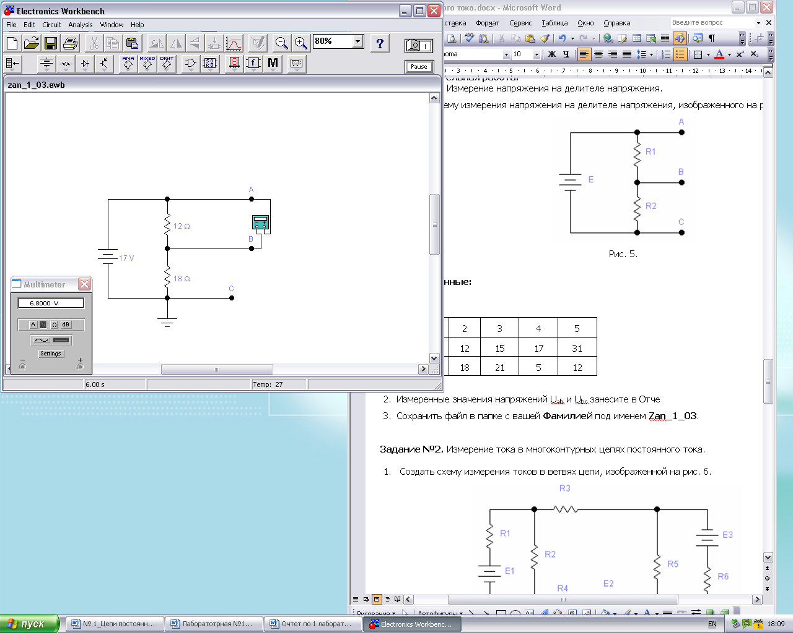

**Задание №2.** Измерение тока в многоконтурных цепях постоянного тока.

1. I1+I3-I2=0
2. I5-I3-I6=0
3. I6+I4-I5=0

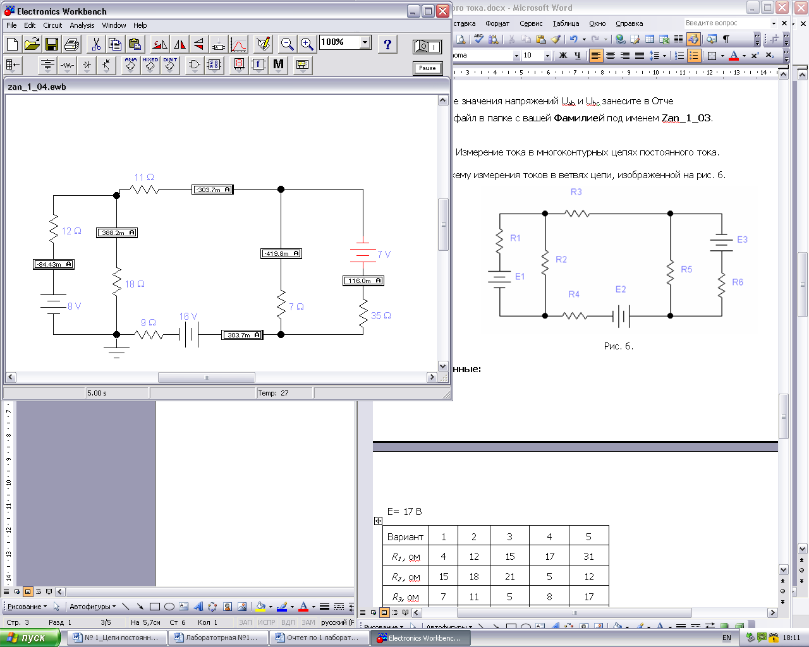

**Задание №3.** Измерение эквивалентного сопротивления цепи**.**

R12=R1*R2/(R1+R2)=17*5/17+5=85/22=8.17 Ом

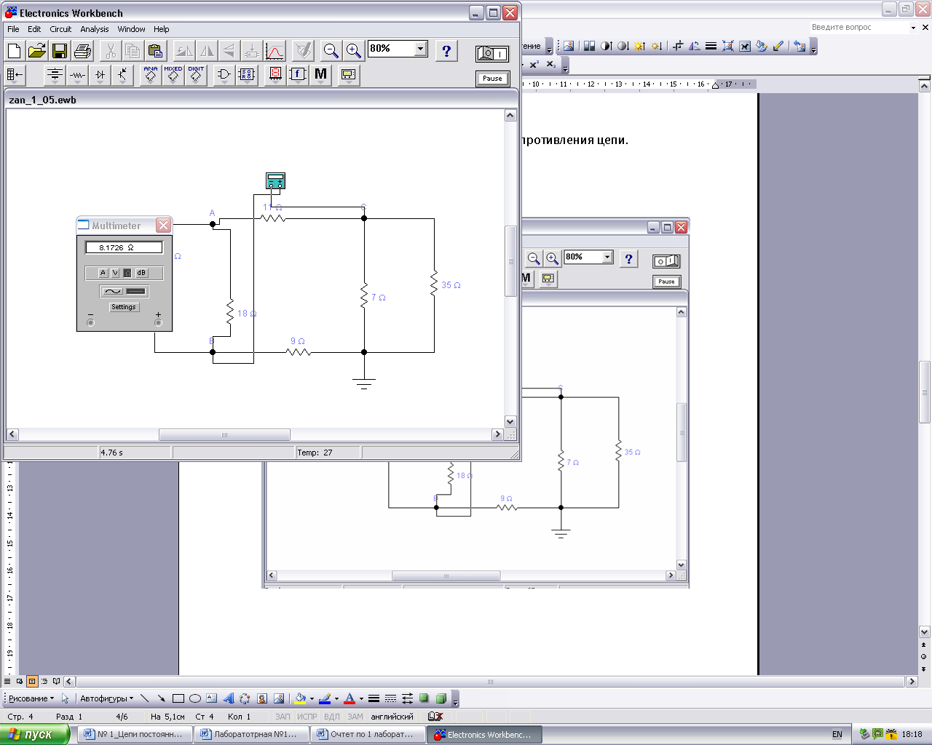

Вывод:

После успешного завершения занятия было освоены умения :

* создавать и редактировать простейшие схемы моделирования цепей постоянного тока с использованием средств САПР Electronics Workbench;
* снимать вольтамперные характеристики с помощью амперметра и вольтметра средствами САПР.
* измерять с помощью мультиметра эквивалентное сопротивление схемы.